定期陳報農藥產銷資料

常見問題與答案

問題一：定期陳報農藥產銷資料的依據是什麼？如何查詢？

說明一：

1. 依據農藥管理法第35條，農藥業者應就農藥種類分別記載其生產、輸入、購入、銷售之數量及交易對象，並規定該些記載之資料除應保存3年外，並應**定期陳報主管機關**，而其格式、內容、頻率及方式，由中央主管機關公告之。
2. 防檢局依據前揭授權，於105年4月27日農防字第1051488298號公告定期陳報之格式、內容、頻率及方式，可在農藥資訊服務網（網址為http:// http://pesticide.baphiq.gov.tw/）之農藥公告中查詢。

問題二：請問該如何定期陳報？什麼情況要用農藥銷售管理資訊網或農藥登記管理系統？

說明二：

定期陳報之方式如圖，說明如下：

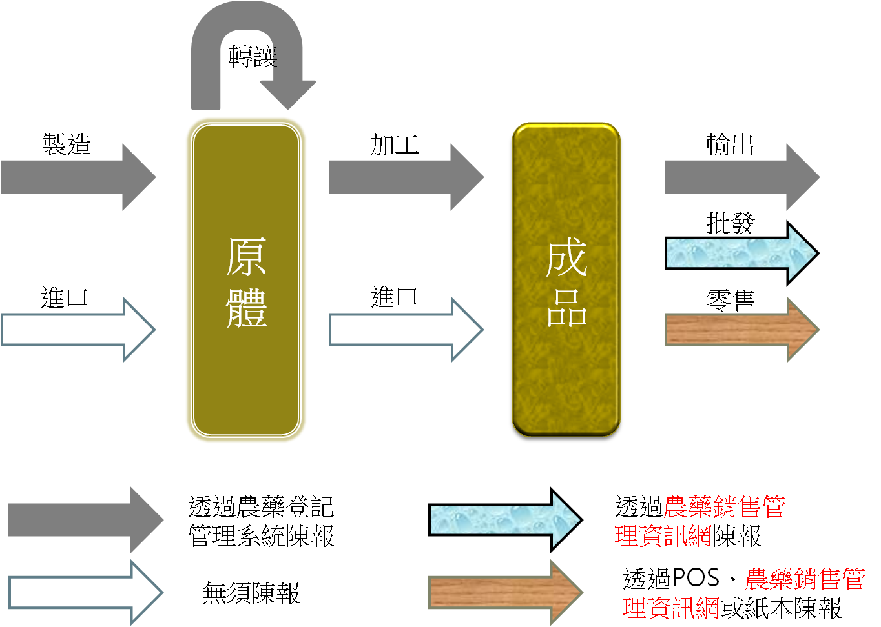

1. 輸入農藥：為簡化業者負擔並加速通關，防檢局已經與海關建立單證比對系統，因此相關輸入資料可由海關資料庫直接介接到防檢局設置之農藥登記管理系統主機，無須業者重複陳報。
2. 生產農藥：農藥之生產依據農藥管理法第5條之名詞定義，分為製造農藥原體及加工成品農藥，相關業務係由國內47家生產業者進行，該等業者多年來業於防檢局設置之農藥登記管理系統進行許可證之申請、展延、變更等業務，因此在農藥登記管理系統（網址為：http://pesticide.baphiq.gov.tw/aims/login.aspx）中增加陳報製造、轉讓農藥原體及生產成品農藥之功能，業者僅需要學習系統之新功能，無須重複適應新系統，且農藥之輸入與製造息息相關，在填寫生產成品農藥表單而需一併陳報其原體來源時，可由同一系統之資料直接帶入，亦可減少工作量。
3. 銷售：
4. 銷售可分為輸出、批發及零售3種行為樣態，在輸出部分，由於填寫時需一併填寫其原體或成品來源、海關報單號碼等資料，因此需於農藥登記管理系統中填寫，才可一併帶出相關資料而簡化填寫工作。
5. 在批發及零售部分，由於相關業者總計3,600家，除批發業務之業者公司規模較大，資訊化程度較佳外，為數眾多的零售業者人力較不充裕且資訊化程度差異大，因此另於農藥銷售管理資訊網（網址為：https://pest.baphiq.gov.tw/）建置相關功能，使批發及零售業者可於此網站上傳銷售資料之excel表格，以完成陳報工作。而為進一步簡化零售業者工作，防檢局亦自96年起建置農藥販賣管理系統（簡稱POS系統，安裝網址為https://pest.baphiq.gov.tw/），俾利農藥零售業者可以類似便利商店或超市之銷售方式，在登記會員資料後，以紅外線掃描器讀取農藥包裝上條碼，簡易完成農藥結帳及進出貨管理工作，而安裝POS系統之業者，如正常使用且連結網路，POS系統即可直接上傳銷售資料，無須另外進行定期陳報之工作，此外考量部分零售業者尚未購置電腦或不熟悉電腦操作，亦於公告中開放零售業者於106年12月31日前可以紙本資料陳報銷售資料。

問題三：105年4月27日農防字第1051488298號公告陳報的附件表格總共有8個，請問我應該要陳報哪些表格？

說明三：各業者應依據所經營之業務分別陳報相關表格，例如零售業者只需要陳報附件七「零售成品農藥」、附件八「其他表格」，並於首次陳報時，陳報表一「成品農藥庫存」即可，而成品農藥進口業者，如只經營農藥進口及批發工作，只需要陳報附件六「批發成品農藥」，並於首次陳報表一「成品農藥庫存」即可，以下分別依公告之附件說明：

表一、成品農藥庫存：本表僅首次陳報時需填寫，目的在瞭解目前之庫存，俾利與陳報資料連結，本資料需透過農藥銷售管理資訊網（網址為：https://pest.baphiq.gov.tw/）陳報。

(業者名稱： 營利事業統一編號或農藥販賣業執照編號： )

|  |  |  |
| --- | --- | --- |
| 產品條碼 | 庫存數量 | 備註 |
|  |  |  |

表二、製造農藥原體：本表於農藥登記管理系統（網址為：http://pesticide.baphiq.gov.tw/aims/login.aspx）中填寫，由於系統中部分欄位係下拉式選單或可直接帶入，本表格為填寫內容之示意。

|  |  |  |  |  |  |
| --- | --- | --- | --- | --- | --- |
| 製造原體登錄 | | | | | |
| 陳報日期 | 年 月 日 | | | | |
| 陳報業者營利事業統一編號 |  | | 陳報業者名稱 | （公司） | |
| 製造日期 | 年 月 日 | | | | |
| 農藥許可證字號 |  | | | | |
| 農藥中文普通名稱 |  | | 劑型 |  | |
| 含量 |  | | UP | □是 | □否 |
| 製造數量 |  | 公斤/公升 | 實際含量 | ％ | |
| 備註 |  | | | | |

表三、加工成品農藥：本表於農藥登記管理系統（網址為：http://pesticide.baphiq.gov.tw/aims/login.aspx）中填寫，需一併填寫農藥原體之來源，由於系統中部分欄位係下拉式選單或可直接帶入，本表格為填寫內容之示意。

|  |  |  |  |  |  |  |
| --- | --- | --- | --- | --- | --- | --- |
| 加工成品登錄 | | | | | | |
| 陳報日期 | | | 年 月 日 |  |  | |
| 陳報業者營利事業統一編號 | | |  | 陳報業者名稱 | （公司） | |
| 成品農藥明細 | | | | | | |
| 加工日期 | | | 年 月 日 | | | |
| 農藥許可證字號 | | |  | | | |
| 農藥中文普通名稱 | | |  | 劑型 |  | |
| 含量 | | |  | UP | □是 | □否 |
| 批號 | | |  | | | |
| 成品農藥數量 | | | 公斤/公升 | | | |
| 農藥原體來源明細 | | | | | | |
| 原體來源 | | □自製 □受轉讓 □進口 | | | | |
| 原網路單號/進口報單 | |  | | | | |
| 農藥中文普通名稱 | |  | | 劑型 |  | |
| 含量 | |  | | UP | □是 | □否 |
| 使用數量 |  | | | | | |
| 備註 |  | | | | | |

註：原體來源不只一種時，可新增農藥原體來源明細。

附件四、輸出農藥：：本表於農藥登記管理系統（網址為：http://pesticide.baphiq.gov.tw/aims/login.aspx）中填寫，需一併填寫報單號碼等資料，由於系統中部分欄位係下拉式選單或可直接帶入，本表格為填寫內容之示意。

|  |  |  |  |  |  |
| --- | --- | --- | --- | --- | --- |
| 輸出登錄 | | | | | |
| 陳報日期 | | 年 月 日 |  |  | |
| 陳報業者營利事業統一編號 | |  | 陳報業者名稱 | （公司） | |
| 外銷資料明細 | | | | | |
| 輸出日期 | | 年 月 日 | | | |
| 報單號碼 | |  | | | |
| 出口國別 | |  | | | |
| 國外訂購廠商名稱 | |  | | | |
| 農藥中文普通名稱 | |  | 劑型 |  | |
| 含量 | |  | UP | □是 | □否 |
| 輸出數量 |  | | | | |
| 附件 |  | | | | |
| 備註 |  | | | | |

附件五、轉讓農藥原體：本表於農藥登記管理系統（網址為：http://pesticide.baphiq.gov.tw/aims/login.aspx）中填寫，由於系統中部分欄位係下拉式選單或可直接帶入，本表格為填寫內容之示意。

|  |  |  |  |  |  |
| --- | --- | --- | --- | --- | --- |
| 轉讓農藥原體申請書 | | | | | |
| 陳報日期 | |  | | | |
| 陳報業者營利事業統一編號 | |  | 陳報業者名稱 | （公司） | |
| 聯絡人姓名 | |  | 聯絡人電話 |  | |
| 受轉讓業者營利事業統一編號 | |  | 受轉讓業者名稱 | （公司） | |
| 農藥中文普通名稱 | |  | 劑型 |  | |
| 含量 | |  | UP | □是 | □否 |
| 轉讓數量 |  | | | | |
| 備註 |  | | | | |
| 附件 |  | | | | |

附件六、批發成品農藥：本資料於農藥銷售管理資訊網（網址為：https://pest.baphiq.gov.tw/）填寫，採上傳excel表格方式，相關內容如有錯誤，將由系統檢核後於次日寄送電子郵件，請業者於網站中更正。

(業者名稱： 營利事業統一編號或農藥販賣業執照編號： )

|  |  |  |  |  |  |  |  |
| --- | --- | --- | --- | --- | --- | --- | --- |
| 銷售對象名稱 | 銷售對象營利事業統一編號或販賣業執照編號 | 銷售日期 | 生產日期 | 批號 | 農藥條碼 | 銷售數量 | 備註 |
|  |  |  |  |  |  |  |  |

附件七、零售成品農藥：本資料於農藥銷售管理資訊網（網址為：https://pest.baphiq.gov.tw/）填寫，採上傳excel表格方式，相關內容如有錯誤，將由系統檢核後於次日寄送電子郵件，請業者於網站中更正，業者如安裝防檢局提供之免費POS系統，在正常操作且連結網路情況下，POS系統即可直接上傳銷售資料，業者無須另外進行陳報工作。

(業者名稱： 營利事業統一編號或農藥販賣業執照編號： )

|  |  |  |  |  |  |
| --- | --- | --- | --- | --- | --- |
| 購買人姓名 | 國民身分證  統一編號末四碼 | 銷售日期 | 產品條碼 | 銷售數量 | 備註 |
|  |  |  |  |  |  |

附件八、其他表格：鑑於成品農藥銷售品項複雜，且可能有退貨、盤增、盤減、破損、過期等問題，導致非因銷售而數量減少，如有相關情形，可於本表格中填寫，並於農藥銷售管理資訊網（網址為：https://pest.baphiq.gov.tw/）上傳excel表格。

(業者名稱： 營利事業統一編號或農藥販賣業執照編號： )

|  |  |  |  |  |  |  |  |  |
| --- | --- | --- | --- | --- | --- | --- | --- | --- |
| 日期 | 農藥條碼 | 製造日期 | 批號 | 數量 | 非因銷售狀態而增減數量之情形 | 對象商號或姓名 | 對象商號營利事業統一編號，或國民身分證統一編號末四碼 | 備註 |
|  |  |  |  |  |  |  |  |  |

問題四：請問我應該什麼時候開始陳報，多久陳報一次？

說明四：

1. 防檢局原規劃須每月陳報，但預告期間經業者反應後，將生產業者、進出口業者及批發業者之陳報頻率修正為每年1、3、5、7、9、11月15日陳報1次（例如7月15日陳報5月1日至6月30日資料），而零售業者則為每年1、4、7、10月15日陳報1次（例如7月陳報4月1日至6月30日資料）。
2. 零售業者如使用農藥販賣管理系統（簡稱POS系統），則無須另外陳報相關資料，而兼營批發及零售之業者，可能面臨陳報頻率不同之問題，由於農藥銷售管理資訊網係採每筆陳報資料均分別檢核之方式，建議每月完成相關銷售資訊時，即可即時陳報，以免錯過陳報期限。

問題五：如果我使用農藥販賣管理系統（簡稱POS系統）還需要定期陳報銷售資料嗎？

說明五：使用POS系統販賣農藥且網路正常連線下，POS系統即可自動回傳販賣資料，無須定期陳報，但如果未使用POS系統登打進貨資料，則需於首次陳報時（105年7月15日前）於農藥銷售管理資訊網（網址為：https://pest.baphiq.gov.tw/）陳報庫存資料，此外，如果是非銷售情形造成數量增減，除農民退貨可於POS系統登打外，其他破損、盤增、盤減等無法退回原供應商情形，則需於農藥銷售管理資訊網陳報。

問題六：使用農藥銷售管理資訊網（網址為：https://pest.baphiq.gov.tw/）時，無法輸入統一編號或販賣業執照怎麼辦？

說明六：如果在各直轄市、縣（市）政府申請農藥販賣業執照時，各地方政府未在農藥登記管理系統登錄該業者之販賣業執照號碼或統一編號時，農藥銷售管理資訊網即無法取得相關資料，造成在資訊網中無法輸入，如有相關情形請洽核發販賣業執照之地方政府，請地方政府重新輸入相關資料或核發新執照。

問題七：批發農藥時要求輸入購買業者之統一編號或販賣業執照號碼，如果該業者沒有，應該怎麼輸入？

說明七：購買農藥之業者必為經營輸出、批發或零售農藥之業者，依據農藥管理法第5條第6款規定，前揭業者均屬於農藥販賣業者，另依據同法第26條第1項規定，農藥販賣業者應向當地直轄市、縣（市）主管機關申請核發農藥販賣業執照後使得營業，違者依據同法第52條規定處新臺幣2萬元以上20萬元以下罰鍰。因此，該等業者既無相關執照，自不得經營前揭業務，亦不可購買農藥，農藥輸入、批發、生產業者亦不可販賣農藥與該等未具執照之業者。

問題八：本公司進口成品後販賣給批發商，亦販賣給產銷班，請問應該透過哪些系統陳報？陳報頻率為何？如何區分批發與零售？

說明八：進口部分無須陳報，批發是指販賣給農藥業者，需透過農藥銷售管理資訊網（網址為：https://pest.baphiq.gov.tw/）上傳excel表格，零售則是指販賣給使用農藥者，因此銷售給產銷班部分則可透過安裝防檢局提供之免費農藥販賣管理系統（簡稱POS系統），或農藥銷售管理資訊網（網址為：https://pest.baphiq.gov.tw/）上傳excel表格方式陳報。

問題九：A公司（非農藥工廠）具有農藥原體進口許可證，輸入原體時由B農藥工廠綁A公司之農藥原體進口許可證輸入農藥原體，並由B工廠加工為成品後販賣，請問應該如何陳報？

說明九：一般進行農藥生產、原體轉讓、輸出時均由許可證持有人於農藥登記管理系統陳報，此情形由於B工廠才是輸入農藥的主體，輸入部分不需陳報，因此應由B工廠於農藥登記管理系統（網址為：http://pesticide.baphiq.gov.tw/aims/login.aspx）陳報加工成品農藥，以及於農藥銷售管理資訊網（網址為：https://pest.baphiq.gov.tw/）中陳報後續販賣部分。

問題十：A公司進口成品（大規模桶裝），委託B工廠分裝為成品後，賣給B工廠經銷，請問A公司應透過哪些系統或網站進行陳報。

說明十：進口部分無須陳報，販賣成品農藥應於農藥銷售管理資訊網（網址為：https://pest.baphiq.gov.tw/）中陳報，但由於資訊網中陳報成品農藥均需填寫農藥條碼，因此應於工廠分裝完成後，回報數量給A公司後，A公司始可陳報。

問題十一：若是本公司在陳報成品銷售紀錄時，透過農藥銷售管理資訊網（網址為：https://pest.baphiq.gov.tw/）上傳excel表格，但卻發現批號打錯、日期打錯、數量打錯等資料錯誤，但系統無法檢測出異常怎麼辦？需要重新傳一份正確的銷售紀錄excel檔案覆蓋原來檔案嗎？

說明十一：若是遇到系統無法檢測的錯誤資料，請使用附件八「其他表格」，將錯誤的資料完整輸入，並於非因銷售狀態而增減數量之情形欄位選擇「資料異常」，業者無須重新送出一份將錯誤資料修正後的完整銷售紀錄。

問題十二：POS系統及農藥銷售管理資訊網（網址為：https://pest.baphiq.gov.tw/）線上陳報有什麼不同?

說明十二：POS系統是一套完整的進銷存系統，需至農藥銷售管理資訊網"申請POS系統設備"申請安裝，適用於一般零售的農藥販賣業者，可將相關銷售資料即時回傳至防檢局。農藥銷售管理資訊網是業者主動將資料整理成excel檔，並於防檢局規定的時間內上傳，適用於批發及非零售的業者陳報銷售資料，零售業者如果有自己的銷售系統而不使用防檢局提供的免費POS系統時，也可以透過本資訊網陳報。

問題十三：農藥銷售管理資訊網（網址為：https://pest.baphiq.gov.tw/）陳報專區的帳號申請後一直無法看到上傳資料頁面?

說明十三：農藥銷售管理資訊網陳報帳號申請後需要做信箱的認證，認證後才可做後續的表格上傳。

問題十四：目前僅規定首次陳報時需陳報庫存表，之後僅作銷貨資料上傳，是否會造成店家的庫存為負值？是否可開放庫存表定期回傳?

說明十四：目前庫存部分僅上傳至防檢局留存，後續進貨數量將由上游廠商之銷貨資料帶入，不會有負值的狀況產生。